Results

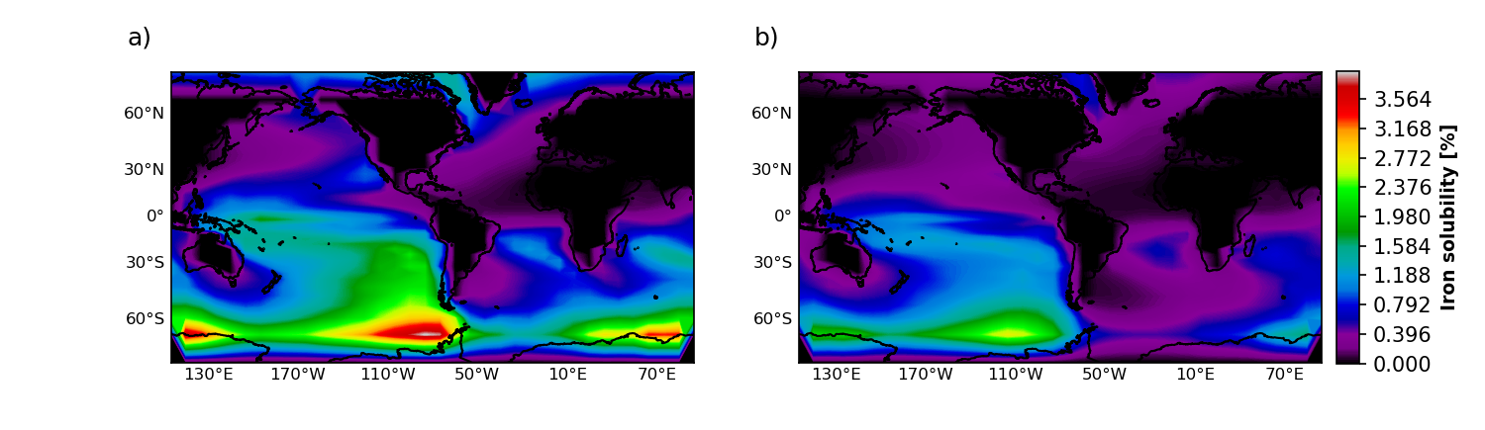
Figure x: Promedios de campos de Solubilidad del Fe aersol contenido en el polvo, a) para el Holoceno y b) para el LGM.

La figura x, muestra los promedio porcentuales de la cantidad de hierro solubilizado respecto de la carga de hierro total contenido en el flujo de polvo del Holoceno y LGM. Éstos campos fueron construidos a partir de promedios en cada punto de grilla de los 6 campos de solubilidad de cada periodo estimado, éstos últimos calculados a partir de la metodología expuesta en la sección 2.3.

A partir de trabajos de laboratorio (Baker et al., 2006, Baker et al., 2006a and Baker et al., 2006b), sabemos que el hierro soluble en los aerosoles minerales tiene una relación inversa con la concentración de polvo eólico. La cual sólo toma en cuenta el efecto físico entre la distancia a la fuente como un indicar del tiempo que las partículas de polvo permanecen en suspensión y cómo esto afecta la morfología del grano y su composición mineral, por ende, es un indicador de la superficie que queda expuesta para ser fácilmente solubilizada. Lo anterior, sin considerar procesos previos como la solubilidad de origen, producto de la mineralogía de la fuente, efectos de transporte, como la ácidez de la nube o reacciones fotoquímicas, y/o procesos de despositación, como reacciones químicas (PH del agua, oxidación, temperatura) u orgánicos (complejización orgánica con ligandos).

Tabla 2. mediana de Solubilidad del Fe aerosol para cada experimento
Model/Region | Global | HNLC
Model/Region | Global | NA | NP | CEP | SP | SAI
PI | 0.485 | 0.357 | 0.281 | 1.012 | 1.719 | 0.936
LGM | 0.239 | 0.181 | 0.141 | 0.626 | 1.1 | 0.433
Albani PI | 0.421 | 0.31 | 0.256 | 0.54 | 2.035 | 1.001
Albani LGM | 0.185 | 0.188 | 0.097 | 0.552 | 0.596 | 0.243
Lambert PI | 0.185 | 0.203 | 0.14 | 0.624 | 0.443 | 0.412
Lambert LGM | 0.112 | 0.101 | 0.068 | 0.407 | 0.164 | 0.340
Ohgaito PI | 0.562 | 0.415 | 0.304 | 1.219 | 2.823 | 1.508
Ohgaito LGM | 0.202 | 0.171 | 0.111 | 0.752 | 0.866 | 0.357
Takemura PI | 0.546 | 0.425 | 0.451 | 0.992 | 1.440 | 1.076
Takemura LGM | 0.431 | 0.222 | 0.364 | 0.622 | 1.354 | 1.281
MIROC-ESM PI | 0.529 | 0.365 | 0.322 | 1.069 | 2.335 | 1.180
MIROC-ESM LGM | 0.310 | 0.185 | 0.156 | 0.631 | 2.527 | 1.750
MRI-CGCM3 PI | 0.34 | 0.28 | 0.231 | 0.936 | 1.448 | 0.579
MRI-CGCM3 LGM | 0.276 | 0.263 | 0.163 | 0.756 | 1.514 | 0.493

Tabla 2*. media de Solubilidad del Fe aerosol para cada experimento
Model/Region | Global | HNLC
Model/Region | Global | NA | NP | CEP | SP | SAI
PI | 0.653 | 0.419 | 0.273 | 0.932 | 1.672 | 1.118
LGM | 0.381 | 0.211 | 0.126 | 0.617 | 1.099 | 0.587
Albani PI | 0.732 | 0.340 | 0.232 | 0.6 | 1.861 | 1.133
Albani LGM | 0.271 | 0.184 | 0.085 | 0.626 | 0.529 | 0.278
Lambert PI | 0.356 | 0.3 | 0.145 | 0.657 | 0.505 | 0.679
Lambert LGM | 0.149 | 0.116 | 0.055 | 0.35 | 0.198 | 0.438
Ohgaito PI | 0.987 | 0.486 | 0.290 | 1.175 | 3.683 | 2.037
Ohgaito LGM | 0.345 | 0.192 | 0.114 | 0.726 | 0.825 | 0.366
Takemura PI | 0.696 | 0.508 | 0.411 | 0.963 | 1.501 | 1.322
Takemura LGM | 0.652 | 0.305 | 0.305 | 0.618 | 1.472 | 1.629
MIROC-ESM PI | 0.772 | 0.436 | 0.304 | 1.035 | 2.393 | 1.403
MIROC-ESM LGM | 0.760 | 0.224 | 0.143 | 0.597 | 2.672 | 2.055
MRI-CGCM3 PI | 0.579 | 0.382 | 0.233 | 1.059 | 1.439 | 0.852
MRI-CGCM3 LGM | 0.485 | 0.285 | 0.156 | 0.891 | 1.443 | 0.702

Por lo tanto, dada la mayor carga de polvo durante el UMG la solubilidad del hierro aerosol alcanza valores promedios máximos globales de 0.38% en comparación del Holoceno donde llegan hasta 0.65%. Mientras la mediana está entre 0.48% y 0.23%, para el Holoceno y LGM correspondientemente. Si bien, la solubilidad del Fe se considera que varía, preferentemente, entre 1 - 10%, para valores provenientes netamente de la relación flujo de polvo tiempo de depositación, numerosos trabajos utilizan medidas globales por debajo o cercanos a 1% (Tagliabue et al., 2016, Odalen et al., 2020, Lambert et al., 2021, Saini et al., 2022). El modelo MIROC-ESM (apróximadamente 0.77% en promedio para ambos periodos), muestra los mayores valores promedios, a excepción, aunque con mayor variabilidad, Ohgaito que alcanza un ~1% durante el Holoceno y ~0.4% durante el LGM. Respecto de la mediana, durante el Holoceno, Takemura, Ohgaito y MIROC-ESM tienden a tener valores similares, en torno a 0.5%, mientras Lambert es el que más se escapa de la media con 0.18% a nivel global, nos obstante, durante el LGM en todos los modelos hay mucha mayor variabilidad. La relación entre los modelos Ohgaito, Takemura y MIROC-ESM no es inesperada dado que Lambert etal., 2021 nos muestra que o no cuentan o tienden a subestimar la fuente de polvo en latitudes superiores a los 30°S y/o de origen glaciogénico, que podrían aportar mayor heterogeneidad. No obstante, si bien el modelo Lambert es el que más se aleja de la la media o mediana cuenta con el mejor ajuste con los datos de testidos para el LGM. Regionalmente, el Pacífico Central Este (CEP) junto con los Océanos del Sur (SO, Pacífico Sur (SP) y Atlántico Índico Sur (SAI)) muestran tener las mayores entradas de hierro disuelto, con medianas de 1.01% (CEP), 1.71% (SP) y 0.93% (SAI) y 0.62% (CEP), 1.1% (SP) y 0.43% (SAI) durante el Holoceno y LGM, respectivamente. Dado que todos los modelos tienden a reproducir bien las condiciones del CEP, es la región con mayor ajuste entre modelos para ambos periodos.
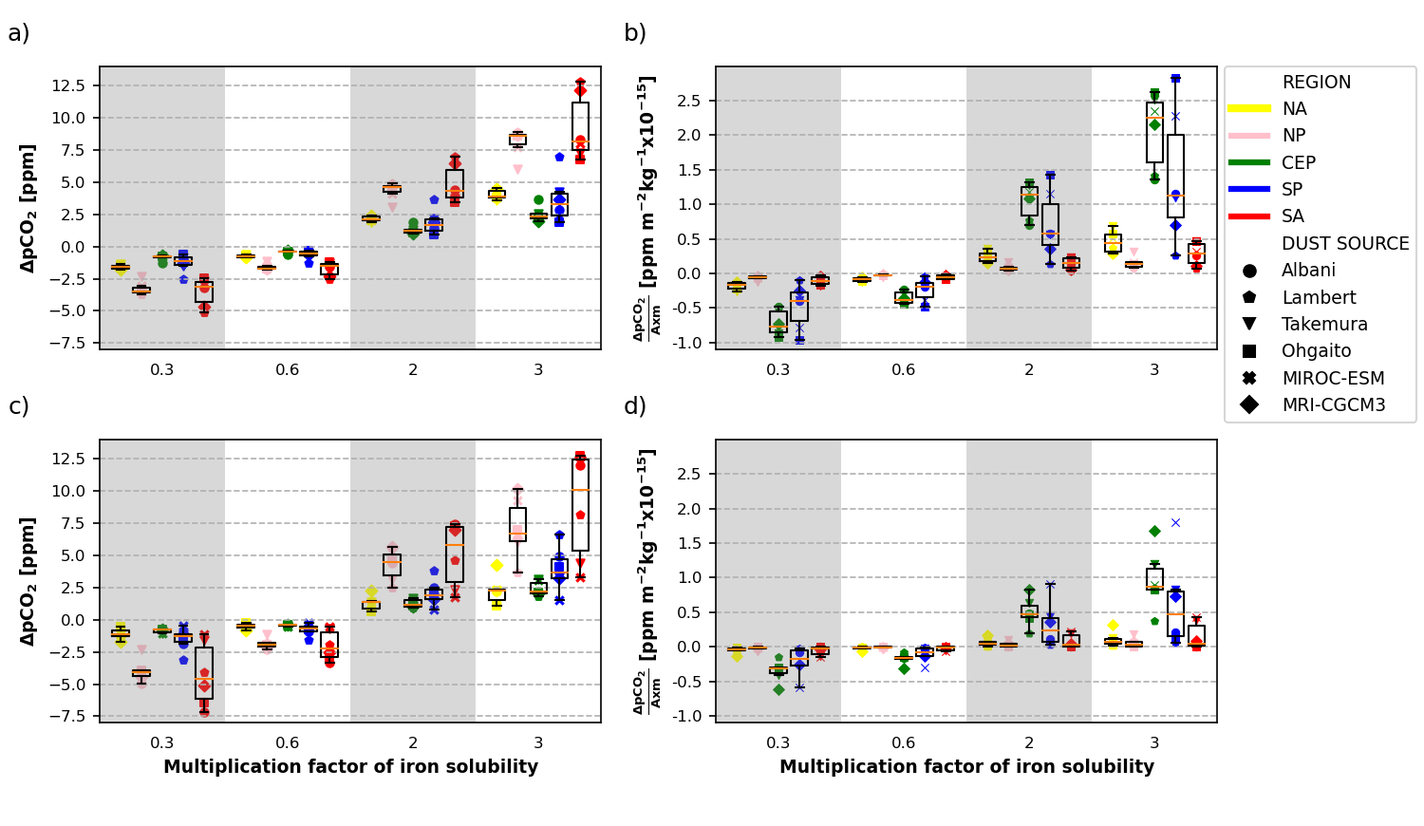
Figure 4. Difference in atmospheric carbon dioxide (CO2) concentration for each experiment where iron solubility is multiplied by a factor between 0.3 and 3, compared to the same experiment with no factor applied (factor = 1, left panels). Experiments using each of the dust deposition fields for Holocene (top panels) and Last Glacial Maximum (bottom panels) are discriminated with different symbols. For each simulation (single data point), the factor of iron solubility was only applied to all grid cells within a specific high-nutrient, low- chlorophyll (HNLC) ocean basin (color-coded), while iron solubility in all other grid cells in the model was left unchanged. Results were also normalized by the area (A) and the total mass of dust (m) deposited on each HNLC region (right panels).
3.2 Dust flux effect on Atmospheric CO2
Tabla 3. Absolute LGM-HOL atmospheric CO2 concentration reduction in ppmv due to aeolian dust iron fertilization for all simulation models and its associated iron solubilization.
 | 0,3333 | 0,6666 | 1 | 2 | 3
Albani | 22,52 | 30,37 | 32,29 | 22,40 | 14,34
Lambert | 28,83 | 35,54 | 30,72 | 11,88 | 6,68
Takemura | 13,35 | 16,81 | 14,58 | 8,56 | 3,90
Ohgaito | 33,31 | 40,69 | 37,93 | 27,11 | 17,86
MIROC-ESM | 17,41 | 21,94 | 19,92 | 12,37 | 5,50
MRI-CGCM3 | 4,77 | 6,12 | 7,19 | 6,57 | 3,76
* Agregar una columna de depositación de polvo total (Tg/a). Depositación en SAI y CEP (en %).

- Las simulaciones de control muestran que la diferencia de captura de CO2 entre el Holoceno y LGM varía entre 7 y 37 ppm dependiendo del modelo de polvo y su asociada solubilidad del Fe (Tabla 3). A medida que aumenta o se reduce el Fe biodisponible vemos que la diferencia de carbono entre el LGM y Holoceno se ve reducida o incrementada, respectivamente (Figura x1). Lo anterior, podría estar mostrando un efecto amortiguador del Fe en el océano glacial que debido al intenso aumento de flujo de polvo alcanza la saturación rápidamente.
- La Figura 4 nos muestra, claramente, que la consecuencia de aumentar la solubilidad del Fe es una disminución en la concentración de CO2 atmosférico, y viceversa. Con un claro comportamiento no lineal (Figura 4b y 4d), que estaría mostrando un límite para el uso eficiente del Fe depositado, mismo efecto visto por Saini et al., 2022.
Dar un límite máximo que se puede alcanzar en captura de CO2 (para cada periodo). Ojo coin el eje x (no es lineal).
- Si doblo la solubilidad del Fe del PI puedo alcanzar capturas de carbono semejantes al periodo glacial, y si lo triplico alcanzo capturas promedios equivalentes a doblar la solubilidad durante el LGM. Doblando la solubilidad actual del Fe, puedo obtener capturas globales de carbono equivalentes al aumento de polvo en la glaciación (Figure x1).
Esto muestra el importante rol de la solubilidad vs. Depositación de Fe. Hay pocos datos para comprara paleoflujo de Fe pero no paleosolubilidad.

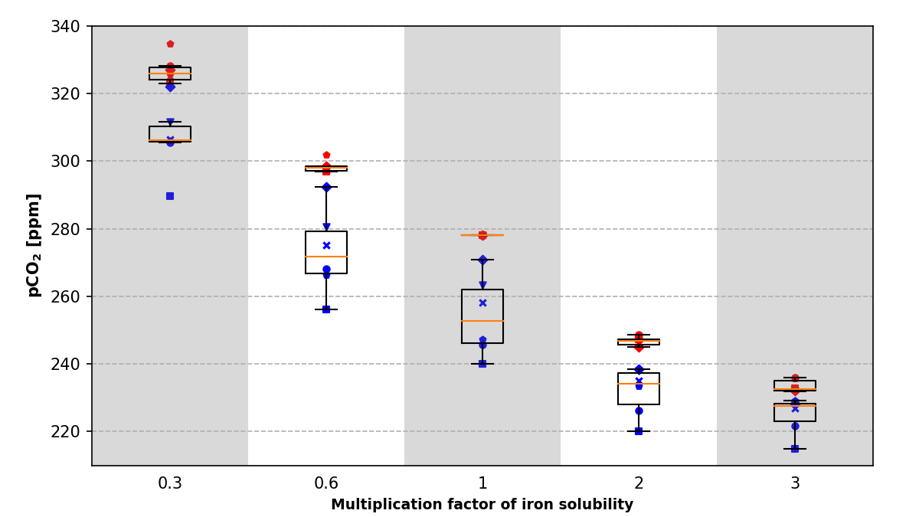
Figure x1. Atmospheric carbon dioxide (CO2) concentration for each experiment where iron solubility is multiplied by a factor between 0.3 and 3. Experiments using each of the dust deposition fields for Holocene (top panels) and Last Glacial Maximum (bottom panels) are discriminated with different symbols.

- La captura global de CO2 se encuentra controlada por la fertilización en los Océanos del Sur (OS), principalmente por el efecto de la cuenca del Atlántico - Indico Sur, con una mayor notoriedad durante el LGM (ver figura 4a y 4c). Esto podría estar asociado al aumento de la depositación de polvo durante el LGM en el SAI, que algunas reconstrucciones muestran que fue hasta xx veces mayor en comparación al Holoceno. EL Pacífico Norte. es el segundo en mostrar un rol más activo en la captura para ambos periodos. Estos resultados concuerdan parcialmente con los obtenidos por Lambert et al., 2021. La principal diferencia radica en el papel del CEP, que si bien, en ambos periodos tiende a distanciarse poco de las simulaciones de control con máximas diferencias de 3 ppm (para valores máximos de solubilidad), el NA es el que menos participa en la disminución de CO2 al menos durante el LGM, aunque durante el Holoceno parece tener un rol más importante inclusive que el SP.
* Ver qué pasa en el NA en términos de depositación de polvo entre modelos (porqué).
- En término de variación entre reconstrucciones utilizadas, hay mayor variabilidad en la captura durante el LGM que Holoceno. A excepción del CEP y ligeramente el NA. (porqué).
Puede ser por polvo glaciogénico. Este punto primero!!
- Durante el LGM, la captura de CO2 en las zonas HNLC varía entre valores máximos y mínimos de 12,69 y -7.2 ppm con valores de solubilidad promedio de 1,071% (factor máximo) y 0.081% (factor mínimo), respectivamente. Ambas producidos por una mayor o menor depositación de Fe disuelto en la cuenca del SAI (ver figura 4b y 4d). Durante el Holoceno, si bien las cuencas tienden a reproducir los mismo patrones que durante el LGM, el Atlántico Norte mejora su captura de carbono promedio, y hay menos variabilidad entre modelos. La disminución máxima de CO2, en este periodo, con una solubilidad de 1,23% (aplicando el máximo factor), es 12,76 ppm (ver Figura 4).
Eficiencia de las cuencas
- Sabemos que el flujo de Fe depositado en las distintas cuencas oceánicas no es homogéneo de igual manera que la superficie fertilizada no lo es. Si bien la Figura 4, grafica el importante rol que cumplen el Atlántico Sur y el Pacífico Norte en la captura de CO2, estos resultados estarían siendo influenciados por ambos efectos. No obstante, al normalizar la concentración de CO2 tanto por la tasa de depositación de Fe como el tamaño de cada cuenca considerada zona HNLC vemos que el Pacífico Sur y Pacífico Central son los más eficientes en utilizar los recursos disponibles para disminuir la concentración de CO2 atmosférico, para cualquier periodo dado (ver Figura 5a y 5c).
- Además, la Figura 5b y 5d, muestran notorias diferencias hemisféricas entre las cuencas. Mientras los OS parecen tener un uso paulatino del Fe biodisponible para la captura de CO2 el resto de las zonas HNLC muestran una tendencia a ser más eficientes en la utilización del Fe depositado, por lo tanto, con pequeñas cantidades pueden alcanzar el mismo rendimiento que las grandes cuencas, como lo podemos ver comparando el comportamiento del NP y SAI o el CEP y el SP.
Ver si el NA sigue esta tendencia o es una nube de punto
- Si bien en ambos periodos se hacen evidente estas tendencias, durante el Holoceno es más notable esta diferenciación hemisférica que durante el LGM. Lo anterior, presenta con mayor notoriedad el efecto de saturación del Fe bajo mayores tasas de depositación de polvo.
- Qué puedo decir de la diferencia de la suma de captura entre las zonas HNLC y la captura total de CO2? (ver qué área total cubre todas las zonas HNLC versus el mundo total )
Calcular la suma de la captura de zonas HNLC vs. Captura total.
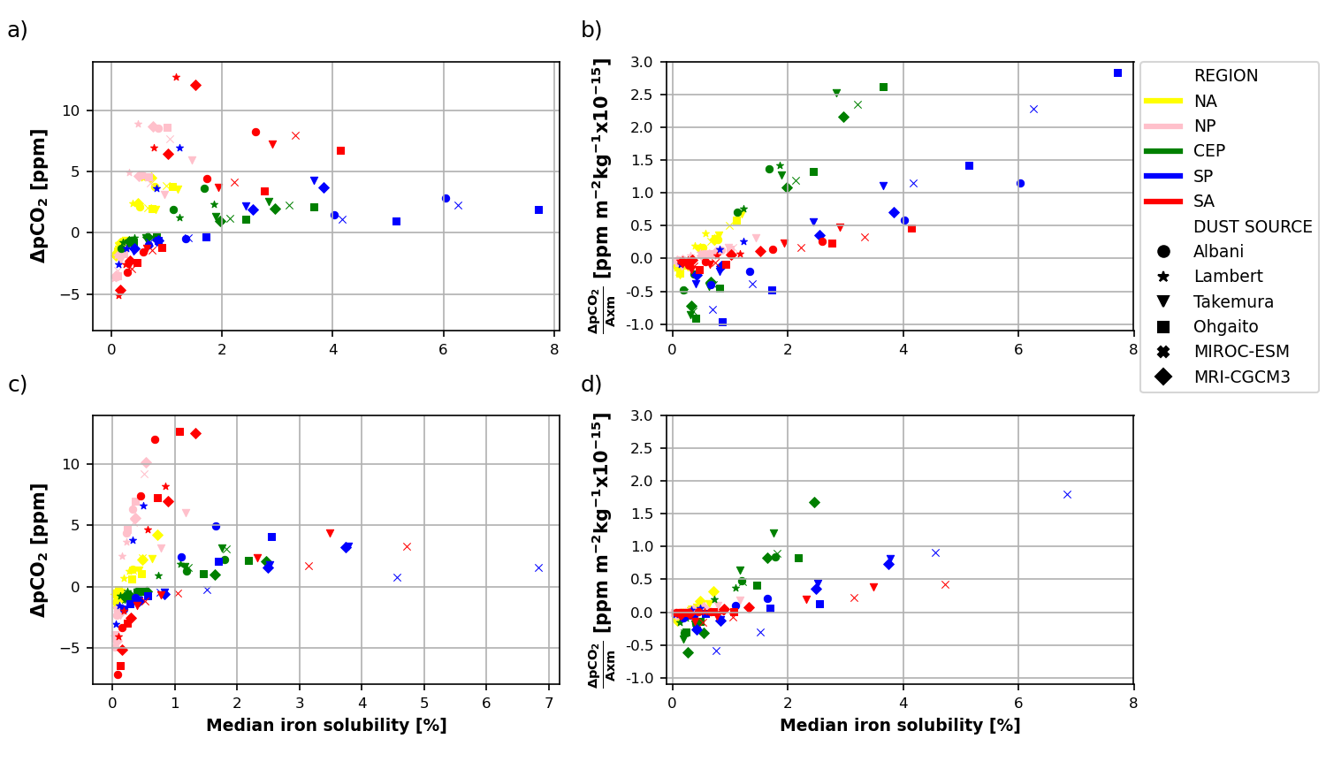
Figure 5. Difference in atmospheric carbon dioxide partial pressure (pCO2), normalized by area and dust deposition load with respect to median fractional iron solubility (right panel) and to median fractional iron solubility (left panels), for each ocean basin considered, for Holocene (top panels) and Last Glacial Maximum (bottom panels) dust deposition fields.
Ver el efectod el SAI y si finalmente las fuentes glaciogénicas son importantes en la captura.

Esto puede ser interesantes → Relacionar el POC con el scavenging de Fe
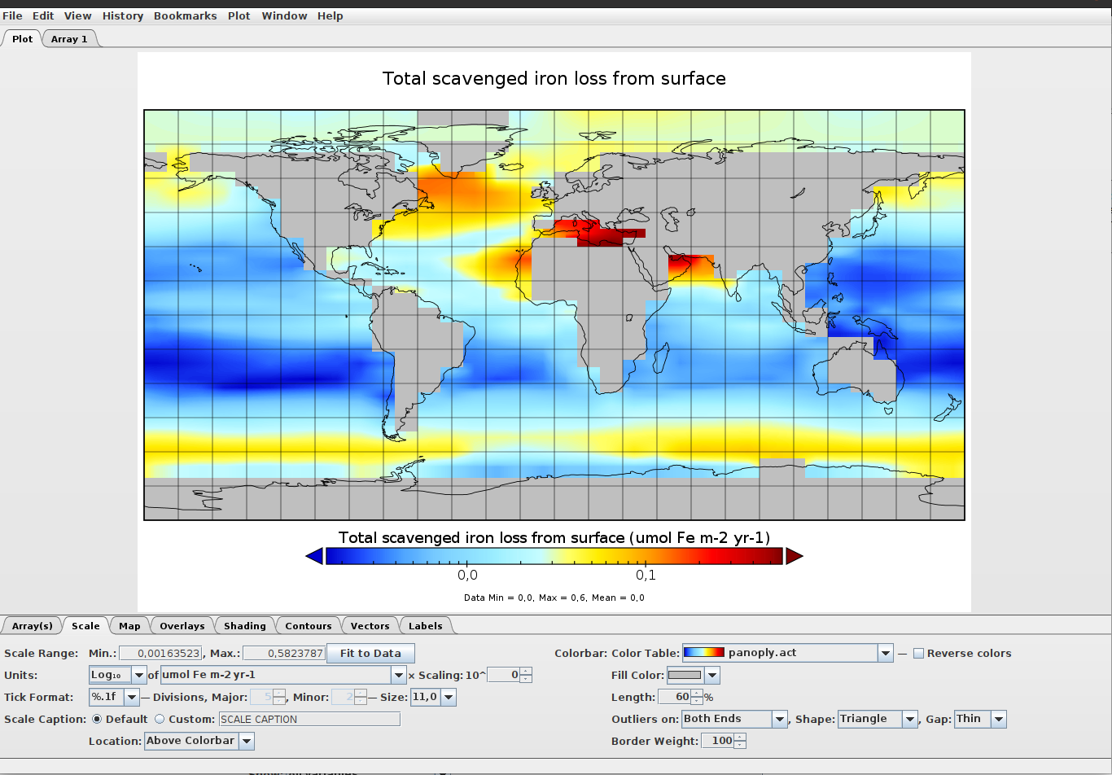
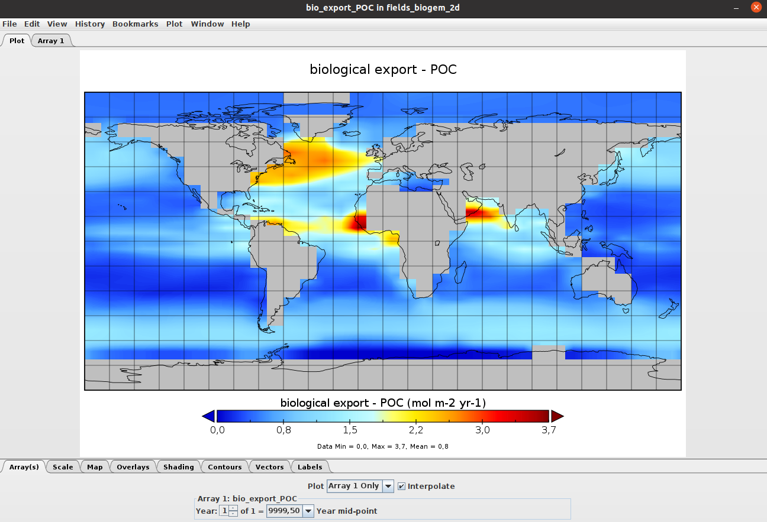
Sabemos que la solubilidad del Fe durante el LGM en el PS es baja casi tanto como el CEP durante el preindustrial, la preguntas es… quién captura más CO2 el SP-LGM con baja solubilidad o el CEP-preindustrial con valores menores o iguales?

Captura más el SP_LGM. Comparando el control, el CEP es ligeramente más eficiente en utilizar la solubilidad del Fe y variar respecto del control (ojo que en general igual tiene valores menos que el SP-LGM)

%%%%%%%%%%%%%%%%%%%%%%%%%%%%%%%%%%%%%%%%%%%%%%%%%
1) Ojo: Viendo los datos de las capturas globales del LGM (control y sensibilidad), se ve que cuando aumentamos la solubilidad hay un aumento de captación de carbono. Sin embargo, cuando la disminuimos hay liberación de CO2 pero esta respuesta es mucho más exagerada que la captura. Lo anterior, puede ser interesante si pensamos la solubilidad no es homogenea y pueden haber sectores donde esta disminuya versus otras donde aumente respecto de la solubilidad de control.
Habría que ver qué zonas es más sensible a estas variaciones. --→ Parece que el CEP.
%%%%%%%%%%%%%%%%%%%%%%%%%%%%%%%%%%%%%%%%%%%%%%%%
La máxima captura, o nivel de saturación del océano por el CO2, con los flujos y solubilidad del Fe del LGM es de aproximadamente 210 ppm.
La máxima captura, o nivel de saturación del océano por el CO2, con los flujos y solubilidad del Fe del holoceno es de aproximadamente 187 ppm.
Osea que en el Holoceno podemos llegar a capturar más CO2 sólo por la solubilidad del Fe?
Además, el nivel donde, tanto, durante el Holoceno como LGM alcanzan la misma captura (222 ppm), es cuando cuadruplicamos la solubilidad el Fe. En este punto no importa el flujo de polvo que tengamos, durante ambos periodos la captura de CO2 es igual.
LGM → 254 – 210 = 44 ppm
Holoceno → 278 -187 = 91 ppm

mostrando el punto a partir del cual no habría mayor variación en la concentración de CO2 atmosférico debido al efecto conjunto del polvo y la solubilidad del Fe.

